湖北鄂州新廟茅草墓地M3出土買地鉛券釋文訂補

（首發）

易戎威 林浠帆

武漢大學簡帛研究中心
2003年，武鋼礦業公司在鄂州市鄂城區新廟鎮茅草村茅草湖畔興建球團廠過程中發現六座磚室墓葬，鄂州市博物館對這六座墓葬進行了搶救性發掘，當時墓葬編號以工程名稱編爲武鋼球團礦廠M1—M6，現從最新研究改爲“新廟茅草墓地”。M3出土了一枚鉛券，長30.4厘米，寬4厘米，厚0.4厘米，共陽刻兩行文字。《鄂州館藏文物精品圖録》（以下簡稱《圖録》）公佈了該鉛券的圖版，並附有簡單釋文。此後，李明曉先生對釋文作了校釋。近期我們研讀該鉛券，發現釋文尚可訂補。爲行文方便，現將訂補後的釋文列出：

赤烏八年八月己酉朔^{［1］}五日癸丑^{［2］}忌告：下邳女子公孫新從^{［3］}魏郡^{［4］}崔小買土宏<安>塟（葬）^{［5］}，三頃五十畝，賈（價）^{［6］}錢三百／五十萬，即日畢訖（？）^{［7］}。□□□□□□^{［8］}證小賣地^{［9］}，證知新買土^{［10］}。證土主以自分明^{［11］}。他如律令。

［1］“己酉朔”，舊皆釋“己酉卯”。按圖版字形作“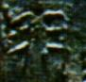”，右側“月”形清晰可見，左側“屰”形雖有磨損，但上部尚可見。故其字當改釋作“朔”。此處即記該年八月朔日爲己酉，與朔閏表合。
［2］“癸丑”舊釋“癸申”。今按，“癸申”非正確的干支組合。次字字形作“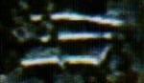”，爲“丑”字。釋“癸丑”與八月“己酉朔”五日的干支亦合。
［3］“從”舊釋“徒”。按圖版字形作“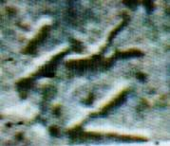”，可對比同時期“從”“徒”二字字形：
对比字 | 被釋字 | 從 |  | 徒
字形圖片 |  | 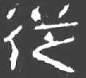 | 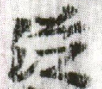 | 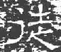 | 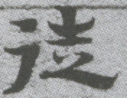
出處 | 本券 | 浩宗買地券 | 走馬樓吴簡2616 | 王基斷碑 | 樓蘭文書OR.8212.517
年代 | 吴赤烏八年（245） | 吴黃武四年（225） | 吴嘉禾四年（235） | 魏景元二年（261） | 魏晋

表 1 被釋字與三國出土文獻“從”“徒”對比表
由上表可知，三國時期“從”“徒”寫法的確相近，然而具體而言，“從”字右側上部作“从”草寫形成的“䒑”，與“徒”右上角所從的“土”有較大差異。故可據右上形爲“䒑”判定被釋字爲“從”。
又，從文意看，“某某從某某買地”在同時期的買地券中多見：

九江男子浩宗……從東王公、西王母買南昌東郭一丘（三國吴黃武四年（225）浩宗買地券）
女子廣陵江都都鄉里顏黃從土公買地一丘（三國吴赤烏四年（241）顏黃買地券）
郎中蕭整從無湖西鄉土主葉敦買地三頃五十畝（三國吴赤烏八年（245）蕭整買地券）
相府吏繆承……從地主古糸買地三頃五十畝（三國吴建衡元年（269）繆承買地券）

從鉛券原命名“東吴赤烏八年（245）公孫新徒買地鉛券”來看，李明曉先生將“公孫新徒”解爲人名。今據改釋可知，本券中買地一方的死者名爲“公孫新”，“從”用以連接買地方和賣地方。該鉛券命名可改爲“三國吴赤烏八年（245）公孫新買地券”。
［4］“魏郡”二字舊未釋。按首字字形作“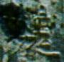”，存右側“鬼”形、左下角“女”形，疑爲“魏”字。次字字形作“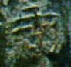”，左上角“尹”形與右側“阝”形均較清晰，爲“郡”字。、從以上所記買地券格式來看，“從”後所接之字，或記賣地人名、神祇名，或記賣地人籍貫，而“魏郡”用以標明賣地人“崔小”的籍貫，合乎買地券文例。
［5］“宏<安>塟（葬）”爲李明曉先生改釋，今從之。
［6］“賈”，《圖録》原釋“雷”，李明曉先生改釋爲“直”，讀爲“值”。今按字形作“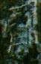”，其字上部“覀”形書寫隨意，底部左右兩筆之間有斷裂，但下部“貝”字保存完整，以釋作“賈”爲宜。與“直”一樣，“賈”亦多用於這一時期的買地券中，讀作“價”。如《蕭整買地券》“賈（價）錢三百五十萬”。
［7］“訖”字在此處與“畢”連用表契約完成，文意可通。但字形作“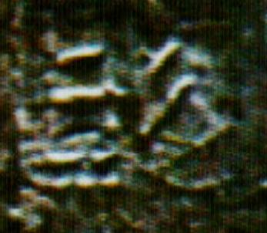”，較爲可疑。暫從舊釋録作“訖”。
［8］舊釋“□史蓋至三人”，今察圖版，字形磨損鏽蝕嚴重，暫闕釋。按買地券格套，此處或書見證者的姓名。
［9］“證小賣地”，首字舊釋“訖”，今按其字形作“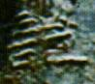”，右下有明顯橫畫，爲“豆”形，當改釋“證”。次字舊未釋，字形作“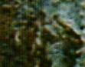”，當爲“小”，可對比同券“小”字“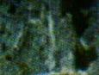”形。第三字爲“賣”不誤。末字舊未釋，字形作“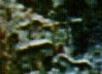”，左側“土”形完整，右側“也”形磨損嚴重，但可見輪廓。
［10］“證知新買土”，《圖録》闕釋，李明曉先生補釋並斷作“證知：新□。見”，今補釋、改釋並重新斷句。第四字舊未釋，字形作“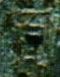”，保存完整，可補釋爲“買”。末字舊釋“見”，按其字作“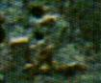”，細察可知，其原有兩筆橫畫、一筆豎畫，中間則因覆蓋鏽蝕影響釋讀，當改釋作“土”。“證小賣地，證知新買土”一句，是對賣買雙方的確認用語，可參《蕭整買地券》“證知敦賣，證知整買”。
［11］“土主以自分明”舊未釋。六字字形分別作“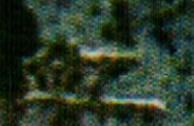”“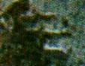”“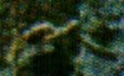”“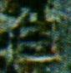”“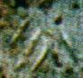”“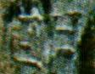”，均清晰可見。今據圖版補釋。“證土主以自分明”，表示本券的作用在於明確葬公孫新所用土地的所有者。“土主”又見於《蕭整買地券》“無湖西鄉土主葉敦”。“以自分明”可參《曹翌買地券》“券書分明”、《王佛女買地券》“事事分明”等語。
值得注意的是，本券與《蕭整買地券》文字多相同之處，均記真實買地人、賣地人，“三百五十萬”“三頃五十畝”等數字一致，均記“證某賣”“證某買”句式。二者應當使用了相同的買地券格套。
最後對本券所涉漢末三國時期人口南遷問題稍作討論。迄今爲止發現的三國時期買地券中，以孫吴買地券數量居多。本券紀孫吴赤烏八年（245），時下邳郡、魏郡均屬曹魏，本券出土地鄂州在三國時期則屬孫吴武昌郡境內。故而本券中的“公孫新”“崔小”均非孫吴本國出身，乃是漢末三國時期南遷來吴的移民。原籍魏郡的崔小，其身份或爲世族之後或地主，故而南遷之後仍然能購置田產，坐擁富餘土地可供交易。
出土於南京的建衡二年（270）的《處士□□買地券》，買地者爲“處士徐州廣陵堂邑□□”，其人原籍徐州廣陵郡堂邑縣（今江蘇省六合縣北）。魯西奇先生在分析該券時，引《資治通鑒》所記吴赤烏十三年（350）“吴主遣軍十萬，作堂邑涂塘以淹北道”的記載，認爲買地者處士或即因原籍魏吴交爭之地而南徙江南者。此説當可信。又2017年出土於江西南昌的《顏黃買地券》記“女子廣陵江都都鄉里顏黃”買地，則顏黃同樣是由廣陵郡遷居，且居於更加深入孫吴領土的南昌。處士□□及顏黃的遷居均能説明，廣陵郡彼時處於魏吴交戰之地，不適宜長居，引發了原籍廣陵人士的南遷。
葛劍雄先生謂“遷移范圍最廣、涉及人數最多的移民只能發生在戰亂時期，如本階段的秦漢之際、兩漢之際和東漢末年至三國初期”。王子今先生亦指出，“東漢末年劇烈的社會動亂，再次導致人口向‘南方’較大規模的流動”。我們推測，本文所論《公孫新買地券》的買賣雙方不辭艱辛從曹魏所佔區域遷居來到孫吴的武昌郡，亦是出於躲避漢末三國以來連年戰亂的考量。故而本券可作爲研究漢末三國時期人口南遷問題的一則佐證材料。
2026年9月25日寫定
附：
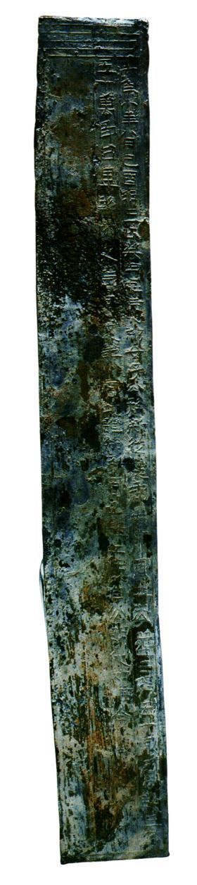
《公孫新買地券》圖版，采自饒浩洲主編《鄂州館藏文物精品圖録》，武漢：湖北美術出版社，2016年，第141頁。

汪雪、徐勁松、陳賢：《湖北鄂州新廟茅草墓地M2出土遣册牘初步整理》，《簡帛》第三十輯，上海：上海古籍出版社，2025年，第251—257頁。
饒浩洲主編：《鄂州館藏文物精品圖録》，武漢：湖北美術出版社，2016年，第141頁。
李明曉：《新見魏晋至宋元買地券整理與研究》，北京：人民出版社，2020年，第76頁。
陳垣：《二十史朔閏表》，北京：中華書局，1962年，第224頁。張忠培：《三千五百年曆日天象》，鄭州，大象出版社，1997年，第1058頁。
字形來源分別爲：毛遠明校注：《漢魏六朝碑刻校注 第二册》，北京：綫裝書局，2006年，第211、231頁；走馬樓簡牘整理組編著：《長沙走馬樓三國吴簡·竹木牘》，北京：文物出版社，2025年，第146頁。沙知，吴芳思編著：《斯坦因第三次中亞考古所獲漢文文獻（非佛經部分）①》，上海：上海辭書出版社，2005年，第51頁。
李明曉：《兩漢魏晉南北朝石刻法律文獻整理與研究》，第82頁。
李明曉：《新見魏晋至宋元買地券整理與研究》，第75頁。
李明曉：《兩漢魏晉南北朝石刻法律文獻整理與研究》，第86頁。
李明曉：《兩漢魏晉南北朝石刻法律文獻整理與研究》，第100頁。
李明曉：《兩漢魏晉南北朝石刻法律文獻整理與研究》，第86頁。
李明曉：《兩漢魏晉南北朝石刻法律文獻整理與研究》，第86頁。
李明曉：《兩漢魏晉南北朝石刻法律文獻整理與研究》，第86頁。
李明曉：《兩漢魏晉南北朝石刻法律文獻整理與研究》，第113頁。
李明曉：《兩漢魏晉南北朝石刻法律文獻整理與研究》，第130頁。
李明曉：《兩漢魏晉南北朝石刻法律文獻整理與研究》，第101頁。
魯西奇：《中國古代買地券研究》，廈門：廈門大學出版社，2014年，第93頁。
李明曉：《新見魏晋至宋元買地券整理與研究》，第75頁。
葛劍雄著：《中國移民史 第二卷 先秦至魏晋南北朝時期》，上海：復旦大學出版社，2022年，第48頁。
王子今：《“銅駝”象徵與漢晋南遷的移民運動》，《中原文化研究》2020年第3期。
韓吉紹先生曾利用買地券材料分析中古時期的人口遷徙，其對三國時期買地券的逐個分析較爲簡略，對本文所論的幾方買地券給出了“客葬”的判斷，但仍有啟發意義。參韓吉紹：《中古人口遷徙於買地券信仰》，《中國本土宗教研究》總第五輯，北京：社會科學文獻出版社，2022年，第31—68頁。

